M3b | Station fühlen: Zuordnungskarten  Escape Game: Dem Wunder der Schöpfung auf der Spur | GS, FöS | J. Gerth, M. Löwe

  Stein | 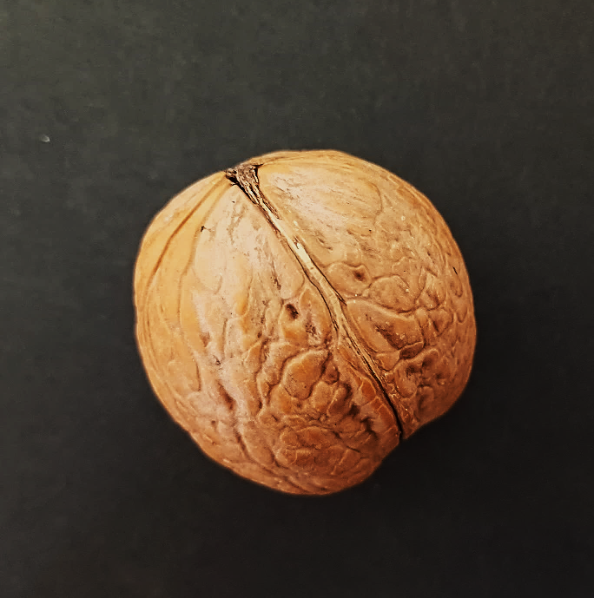  Nuss | 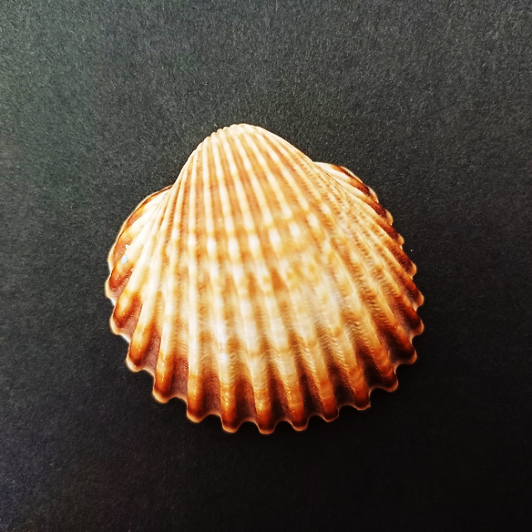  Muschel
 |  | 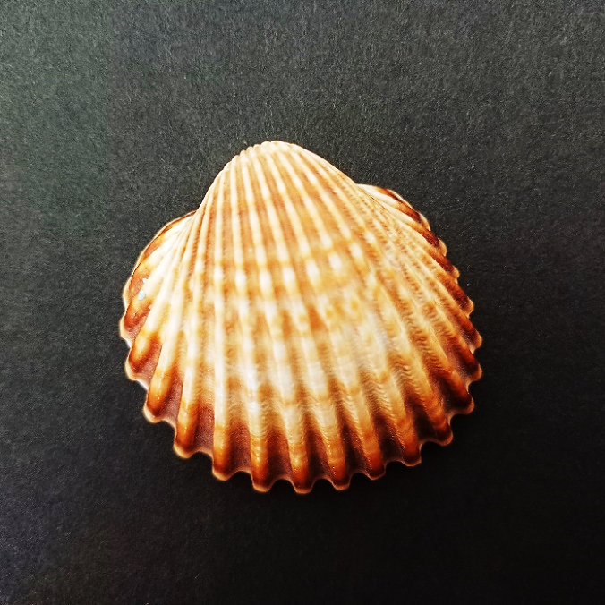

1 | 3 | 4
1 | 3 | 4

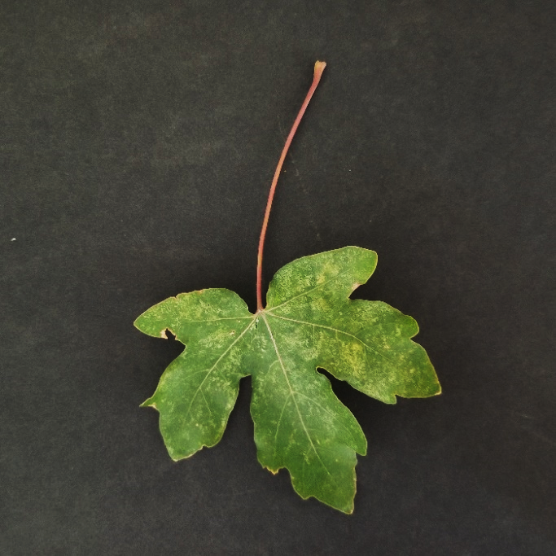  Blatt |   Feder | 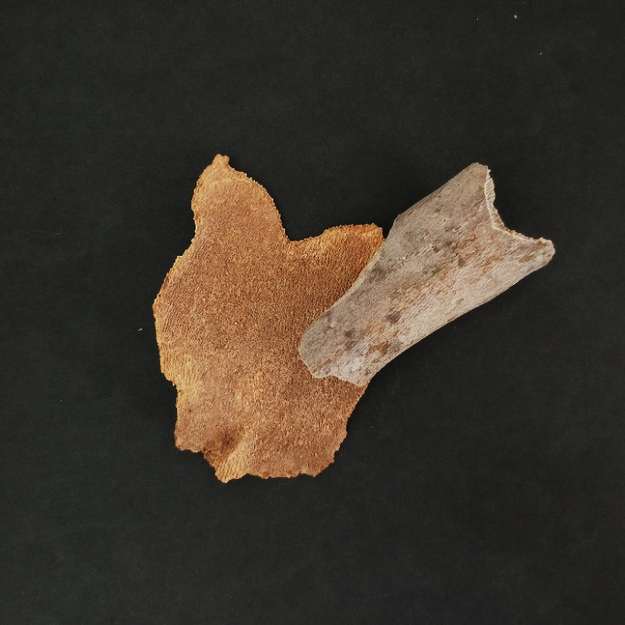  Rinde
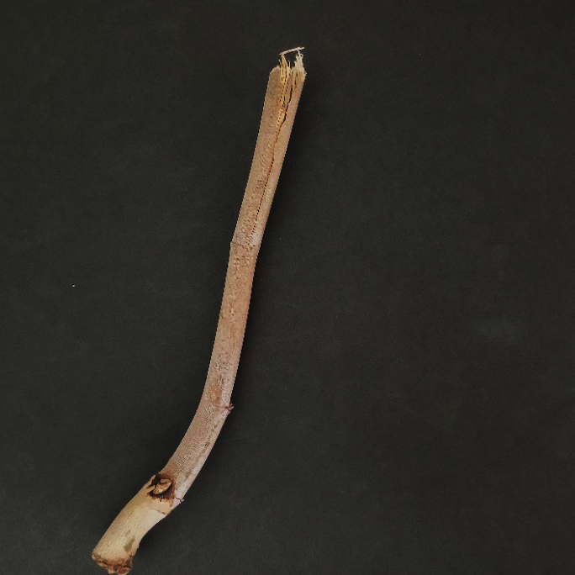
Stock

2 | 5 | 6
 |  | 7

